Deskundige werk en activering (B1-B3)

Kortrijk als werkgever
Elke dag zet je je samen met meer dan 1800 collega's van stad en OCMW in voor dé Kortrijkzaan. Ons aanbod qua dienstverlening is zeer divers, denk maar aan sport, cultuur, burgerzaken, kinderopvang, thuiszorg, sociale tewerkstelling, onderwijs, integratie, stadsontwikkeling, huisvuilophaling, groen, parkeerbeleid, armoedebestrijding, schuldhulpverlening, evenementen, economie, wegenwerken, woonzorgcentra... De uitdagingen voor de diensten en de medewerkers zijn dan ook groot en evolueren voortdurend. Samen zorgen we ervoor dat het aanbod afgestemd is op de wensen en behoeften van de inwoners van stad Kortrijk, samen maken we van Kortrijk de beste stad van Vlaanderen.

Visie
Kortrijk kiest voor op-en-top klantentevredenheid dankzij snelle en slimme dienstverlening. Kortrijk is een stad waar iedereen meetelt. Kortrijk is trendsetter in Vlaanderen vanuit sterke partnerships en dankzij de inzet van medewerkers met een zeg-en-doe-mentaliteit. En dat weerspiegelt zich in onze waarden.

Waarden
Onze waarden en bedrijfscultuur spelen een cruciale rol in ons verhaal. We vinden het belangrijk dat elke medewerker de Kortrijkse waarden uitdraagt. Ben je ondernemend? Heb je respect voor andere meningen? Durf je open communiceren? En ben je een echte teamplayer. Dan zal je je helemaal kunnen vinden in onze filosofie. Kom meer te weten over onze missie en waarden.

Het organogram
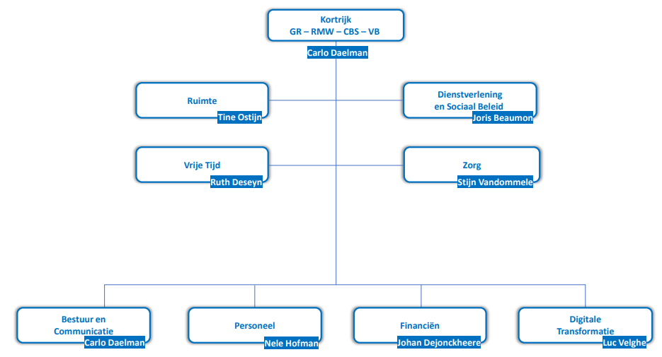
Functiegegevens
Formele Functiebenaming: Deskundige werk en activering
Directie: Dienstverlening en Sociaal Beleid
Team: Wijkgericht Sociaal Werk
Loonschaal: B1-B3
Rapporteert aan: Teamcoördinator wijkgericht sociaal werk

In welk team kom je terecht?
Je komt terecht in team werk en activering. Het team maakt deel uit van de directie dienstverlening en sociaal beleid. Dit team bestaat uit een 20 – 25 tal medewerkers bestaande uit hoofdzakelijk deskundigen activering/trajectbegeleiders en collega werkvloerbegeleiders.
Wat is het doel van de functie?
Samen met een team van gedreven collega deskundigen activering gaat de deskundige werk en activering voor een optimale doorstroming naar de reguliere arbeidsmarkt (of naar een invulling gelijkgesteld aan werk) en dit via een activeringstraject en/of een tewerkstellingstraject, waarin hij/zij de cliënt begeleidt, ondersteunt en oriënteert naar een mogelijke tewerkstelling.
Als deskundige activering haal je het beste uit de cliënt naar boven, en zorg je voor een begeleiding van A tot Z, van intake tot uiteindelijke doorstroom, door kansen te geven en op een innovatieve en proactieve manier op maat van elke cliënt te werken.

Wat zijn jouw verantwoordelijkheden?
Je begeleidt, ondersteunt en oriënteert cliënten in een traject naar werk van bij de intake tot de mogelijke tewerkstelling.
Je beheert dossiers in het kader van de begeleiding van de cliënten en handelt deze dossiers af. Je screent de cliënt op vlak van competenties, mogelijkheden en wensen, en maakt aan de hand daarvan een haalbaar stappenplan, op samen met je cliënt. In dat stappenplan staat het competentiebeheer voorop, en vormt dat de basis van alle ingezette tools binnen het traject. Je gaat actief op zoek naar werkervaringen aangepast aan de draagkracht van je cliënt.
Je organiseert werkervaring op maat van je cliënt, in nauwe samenwerking met werkvloerbegeleiders (zowel intern als extern) en je begeleidt en ondersteunt je cliënt in de aanloop naar werk en in zijn tewerkstelling zelf, zodat hij/zij zich kan focussen op de kerntaken in de job
Je staat in voor het geven van vorming en opleiding aan je cliënten om hen in hun zoektocht naar werk beter voor te bereiden op allerhande situaties en de verschillende gangbare documenten die bij het zoeken naar een job horen.
Je koppelt de vorderingen van je cliënt regelmatig terug naar de begeleidende maatschappelijk werker en/of andere begeleiders van je cliënt.
Je houdt als deskundige activering de vinger aan de pols op vlak van de noden en profiel van de doelgroep, en op vlak van noden op de arbeidsmarkt. Op basis daarvan denk je mee na en geef je mee input in functie van de verdere uitbouw van team werk en activering.

Je ontwikkelt netwerken en samenwerkingsverbanden en fungeert als contactpersoon naar externen teneinde te komen tot een optimale samenwerking en dienstverlening

- je fungeert als aanspreekpunt voor externen
- je woont externe vergaderingen en overleg
- je stimuleert en ontwikkelt samenwerkingsverbanden
- je zorgt voor externe bekendmaking van de werking van het project

Je hebt aandacht voor de eigen professionele ontwikkeling teneinde je expertise op peil te houden
- je vraagt naar feedback bij de eigen prestaties en trekt hieruit conclusies
- je staat geregeld stil bij je eigen functioneren en kent de eigen zwaktes en sterktes
- je bent bereid om vormingen, trainingen en opleidingen te volgen die relevant zijn voor je werk
- je kan nieuwe informatie en ideeën in je opnemen en effectief toepassen

Je staat in voor de dagelijkse coördinatie van je activiteiten en ziet toe op een kwalitatieve uitvoering ervan.
- je stelt de planning van de activiteiten, overleg – en infomomenten op en zorgt voor de verdere organisatie
- je volgt het activeringsbeleid en evoluties hierin op
- je volgt de vooropgestelde procedures en afspraken
- je lost operationele en logistieke problemen op en helpt, indien nodig bij opdrachten van collega brugfiguren

Welke competenties meten we?
- Klantgerichtheid: Je denkt actief mee, speelt in op vragen en wensen van interne en externe klant en volgt ze op.
- Samenwerken: Je werkt op eigen initiatief dagelijks met je collega’s in het team samen, bouwt actief mee aan een goede groepssfeer en stimuleert anderen t.
- Resultaatgerichtheid: Je werkt doelgericht, voor jezelf en voor de anderen binnen het team.
- Wendbaarheid: Je staat open voor veranderingen in je verantwoordelijkheden of takenpakket, team of werkplek.
- Innovatie en Creativiteit: Je komt met alternatieve ideeën, werkwijzen en oplossingen voor de dag.
- Communicatie: Je kan helder communiceren in twee richtingen, met aandacht voor de doelgroep en situatie.
- Integriteit: Je past sociale, professionele en ethische normen in de praktijk toe.
- Zich empathisch opstellen: Je merkt subtiele en onuitgesproken gevoelens, behoeften en wensen van anderen op en geeft hier een passende reactie op.

